2019年東區獨木舟體驗營VIII

一、活動宗旨：推廣獨木舟運動給兒童、學生及社會人士，並利用東華大學的環境藉由東湖的美，讓大眾有機會參與獨木舟運動，增加水域休閒遊憩參與機會，進而提昇水域休閒遊憩活動品質，推廣海洋運動。
二、主辦單位：國立東華大學體育中心
三、參加對象：兒童、小學、中學、大學生及社會人士都可參加
四、參加人數：每梯次限額25名
五、活動內容：獨木舟體驗營
六、活動日期時間：2019年。
活動日期 | 活動地點 | 報名截止日 | 備註
10/05(六) 下午15:30~16:00報到 | 國立東華大學東湖 | 額滿為止 | 開放報名中
七、報名日期：報名截止日為每梯次活動前一天或 額滿為止。

八、報名方式：採 網路報名，每梯次報名費每人 $ 150元(現場繳費)

網路報名網址- https://forms.gle/aGJCNEp1YB5EaPoi6
九、獨木舟體驗營課程表
時間 | 活動名稱 | 活動地點:國立東華大學東湖
15:30~16:00 | 報到(東華大學東湖湖畔)  分配器材 | 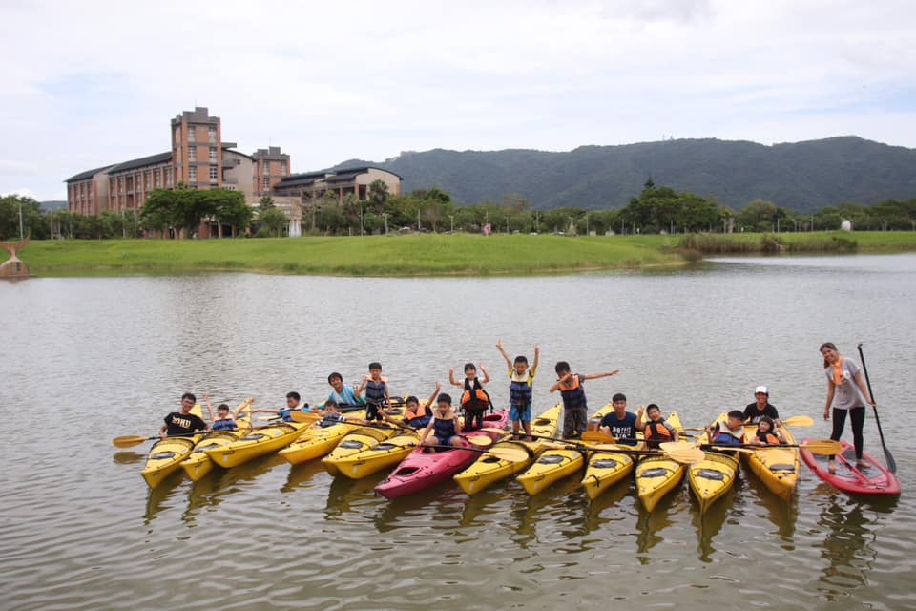
16:00~16:30 | 水上安全教育  獨木舟器材介紹  划漿作操、陸上動作練習
16:30~17:30 | 獨木舟基本技術  上下船、前划、倒划、側划  360度廻轉、靠岸
17:30~18:00 | 獨木舟團體活動  併船站立、自由划行
30分 | 問卷填寫及建議、器材整理
備註 | 請穿著涼鞋方便上下船脫掉，記得帶毛巾、帽子、飲用水。

*** (有關活動問題或臨時取消參加，都請聯絡：pauline.ning@hotmail.com 謝謝!

